Actividad Programación en Dart

Presentado a: Franco Antonio Reina Argoty
Por Aprendiz: Daniel Felipe Pérez Burbano
Ficha: 2923603

Tecnólogo en Análisis y Desarrollo de Software
Servicio Nacional de Aprendizaje SENA
Centro de Teleinformática y Producción Industrial
Regional Cauca

Popayán, FECHA DD MM YY

Introducción
El presente documento evidencia la primera entrega de ejercicios prácticos en el lenguaje Dart, orientados a la comprensión de sus fundamentos y a la estimulación de habilidades en programación móvil. A lo largo de la actividad se desarrollaron distintos programas que van desde el manejo de estructuras básicas (variables, condicionales, ciclos, listas y mapas) hasta la implementación de clases y objetos, fortaleciendo progresivamente el pensamiento lógico y la capacidad de abstracción.

Contenido
No se encontraron entradas de tabla de contenido.

Componentes Básicos
- Calcular datos móviles
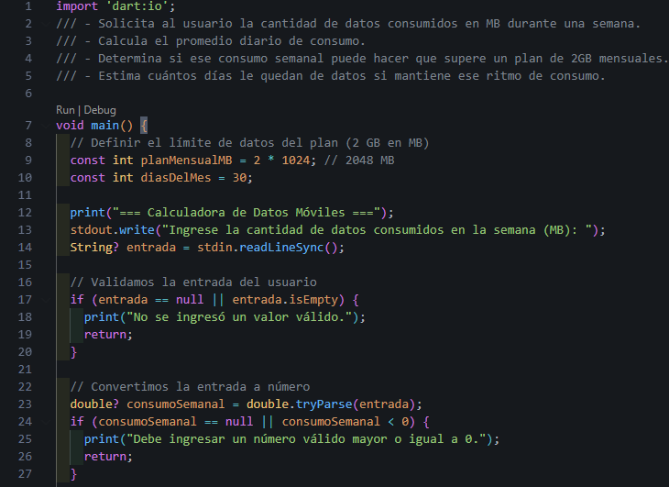
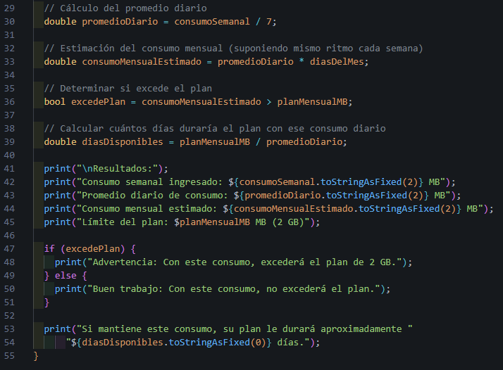
Funcionalidad: Se importa la librería dart:io para acceder a las funciones de entrada y salida en consola. Dentro de la función main(), que es el punto de inicio del programa, se declaran constantes como el límite del plan mensual en MB y la cantidad de días que tiene el mes.
Luego se usa un print para mostrar el título del programa y un stdout.write para pedirle al usuario que escriba el consumo semanal en MB. Ese valor se guarda en la variable entrada.
Después se valida la entrada: si está vacía o es nula, se muestra un mensaje de error y el programa termina. Si se ingresó algo, se intenta convertir a número usando double.tryParse. Si la conversión falla o es un valor negativo, también se muestra un error y se detiene el programa.
Si la entrada es válida, el programa calcula:
- Promedio diario: dividiendo el consumo semanal entre 7.
- Consumo mensual estimado: multiplicando ese promedio por 30 días.
- Si excede el plan: comparando el consumo mensual estimado con los 2048 MB (2GB).
- Días disponibles: calculando cuántos días duraría el plan si el usuario sigue con el mismo consumo diario.
Finalmente, se muestran los resultados con print, incluyendo:
- El consumo semanal ingresado.
- El promedio diario.
- El consumo mensual estimado.
- El límite del plan (2 GB).
Si el usuario excede el plan, aparece una advertencia, y si no, se le indica que está dentro del límite. Además, se informa cuántos días le duraría el plan al ritmo de consumo actual.

- Gestor de contactos básicos
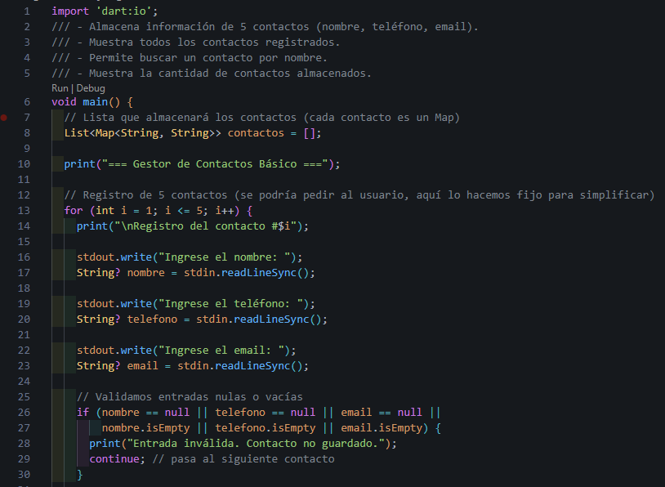
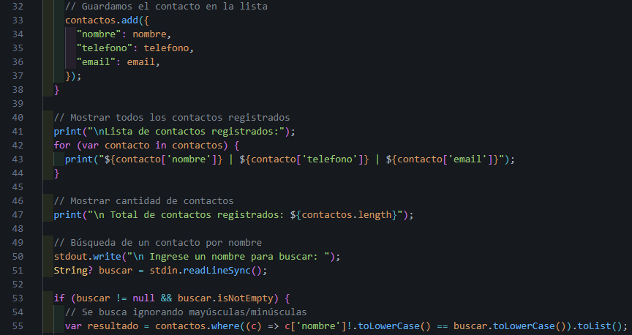
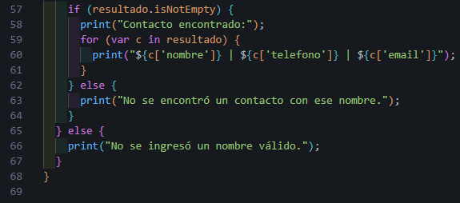
Funcionalidad: El programa inicia con la importación de la librería estándar dart:io, la cual permite manejar operaciones de entrada/salida en consola, como la lectura de datos mediante stdin.readLineSync() y la escritura en pantalla con print() o stdout.write().
En la función main() (punto de entrada del programa en Dart, de tipo void porque no retorna valores), se declara una lista vacía llamada contactos de tipo List<Map<String, String>>. Esto significa que la lista contendrá varios elementos de tipo Map, donde cada mapa almacena pares clave-valor en formato String (nombre, teléfono y email).
A continuación, se utiliza una estructura de control de repetición for, que itera cinco veces (del 1 al 5), para registrar los datos de cinco contactos. En cada iteración, se emplea stdout.write() para mostrar un mensaje al usuario y stdin.readLineSync() para capturar la entrada como un String? (valor que puede ser nulo).
Después, mediante una sentencia condicional if, se valida que las variables nombre, telefono y email no sean nulas ni estén vacías usando la propiedad .isEmpty. Si la validación falla, se imprime un mensaje de error con print() y se continúa con la siguiente iteración usando la palabra reservada continue. En caso contrario, se guarda el contacto en la lista utilizando el método .add() de la clase List.
Una vez finalizado el registro, se recorre la lista de contactos con un for-in, mostrando en pantalla el contenido de cada mapa accediendo a sus claves: contacto['nombre'], contacto['telefono'] y contacto['email']. Posteriormente, se imprime la cantidad total de contactos registrados accediendo a la propiedad .length de la lista.
Finalmente, el programa solicita al usuario un nombre para búsqueda. Se verifica que el valor ingresado no sea nulo ni vacío. Si es válido, se utiliza el método .where() de la clase Iterable para filtrar los contactos cuyo nombre coincida (comparando en minúsculas con .toLowerCase()). Si la búsqueda devuelve resultados, se muestran en pantalla; en caso contrario, se informa que no se encontró coincidencia.
- Calculadora batería móvil
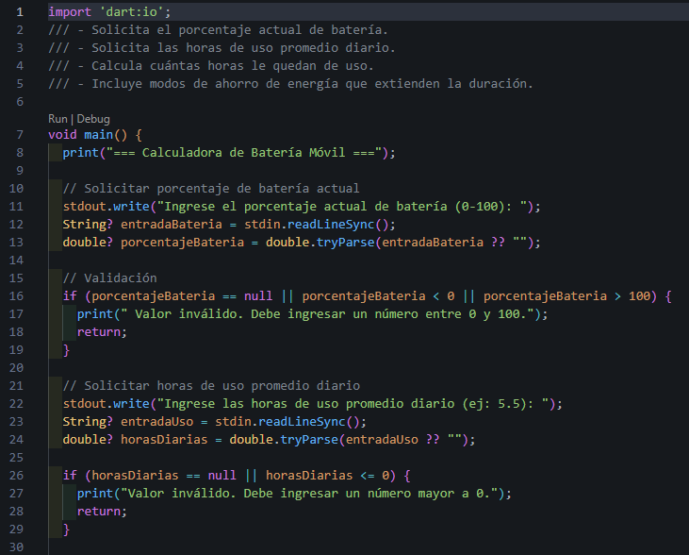
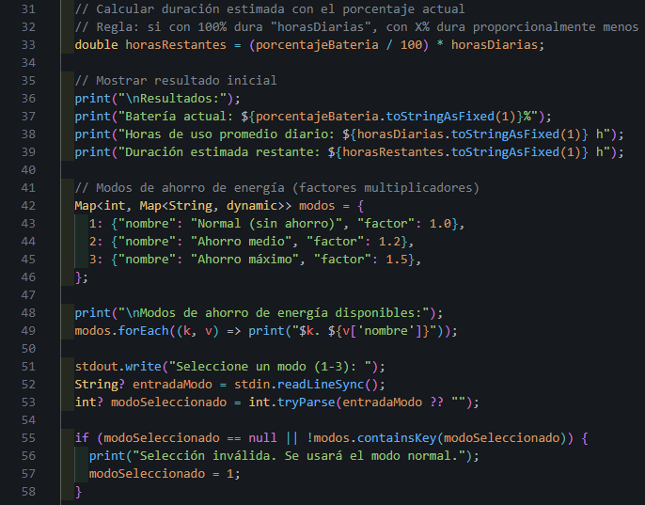
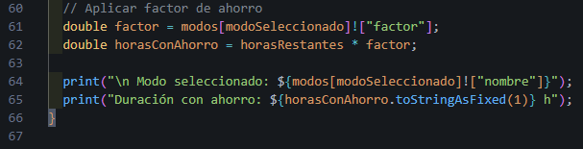
Funcionalidad: Este programa en Dart es una calculadora de batería móvil que permite al usuario saber cuántas horas de uso le quedan según el porcentaje actual de carga y el promedio de horas de uso diario, además incluye modos de ahorro de energía que extienden la duración.
Primero, se importa la librería dart:io mediante la palabra reservada import, lo que permite usar funciones de entrada y salida (I/O) como stdin.readLineSync() para leer datos desde teclado y print o stdout.write para mostrar mensajes en consola.
El programa comienza en la función main(), declarada con la palabra reservada void, que indica que la función principal no devuelve ningún valor. En programación se le conoce como punto de entrada del programa (entry point).
Luego, se solicita al usuario el porcentaje actual de batería, almacenado en una variable de tipo String? (texto que puede ser nulo). Ese valor se convierte a double? usando double.tryParse, lo que en el campo profesional se conoce como parsing con validación. Se utiliza la estructura condicional if para comprobar que el valor sea un número válido entre 0 y 100; si no lo es, se muestra un mensaje y se usa return para finalizar la ejecución.
Después, se solicita al usuario el promedio de horas de uso diario, también guardado como double?. Se valida que sea un número mayor a cero y, de lo contrario, se detiene el programa con un mensaje de error.
El cálculo de las horas restantes se hace con una regla de tres simple: si el 100% de la batería equivale a las horas de uso diarias, el porcentaje ingresado se multiplica proporcionalmente. El resultado se guarda en una variable de tipo double.
Luego, el programa define un mapa (Map<int, Map<String, dynamic>>) llamado modos, que contiene los diferentes modos de ahorro de energía. Cada opción tiene un nombre (tipo String) y un factor multiplicador (tipo double) que extiende la duración de la batería. Este tipo de estructura se conoce como colección clave-valor anidada.
El usuario elige un modo ingresando un número, el cual se convierte a tipo int? usando int.tryParse. Si la entrada no es válida, se activa un mensaje de advertencia y por defecto se selecciona el modo normal.
Finalmente, se multiplica la duración base por el factor del modo elegido y se muestran los resultados en consola con la instrucción print.
En el campo profesional, este tipo de programa se clasifica como una aplicación de consola interactiva con validación de entradas, manejo de estructuras de control (if, switch, return) y uso de colecciones (Map) para gestionar configuraciones dinámicas.
- Conversor de unidades móviles
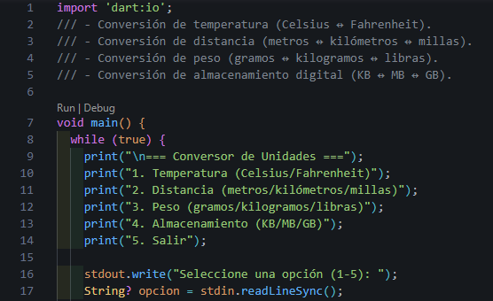
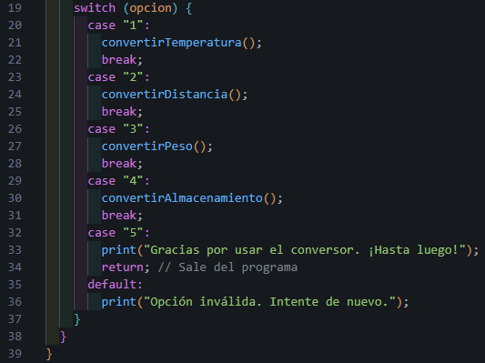
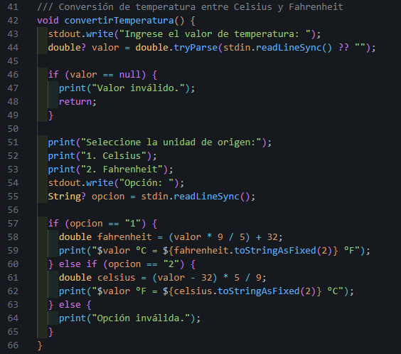
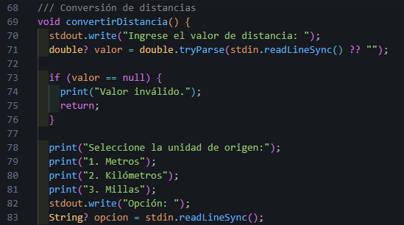
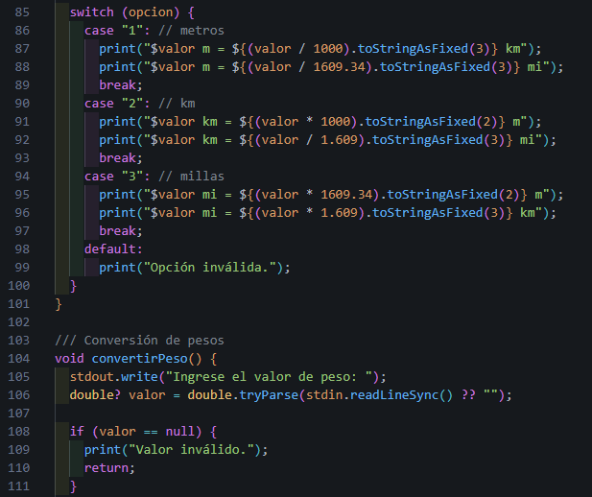
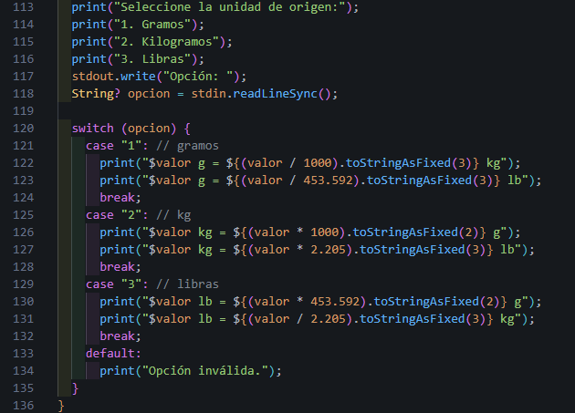
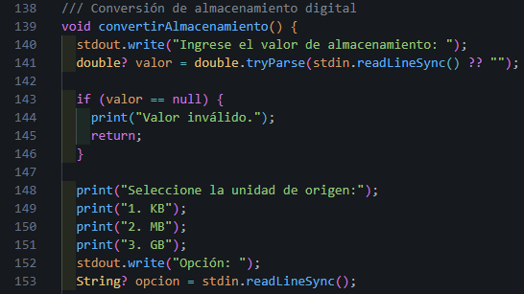
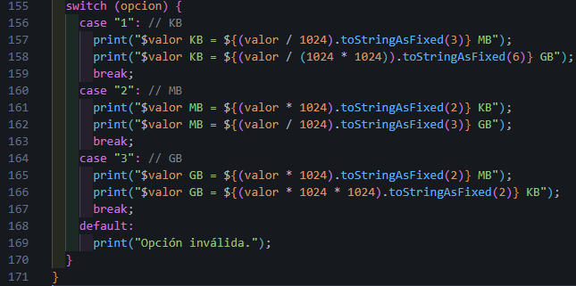
Funcionalidad:

Bibliografía

